UREĐENJE RADNOG PRIBORA
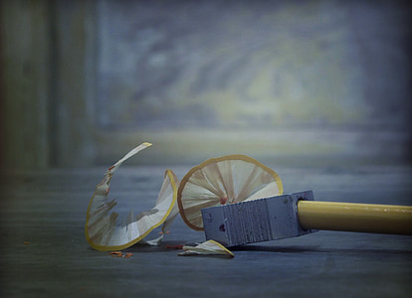
ZADATAK : NAOŠTRI OLOVKE I BOJICE TE IH UREDNO SLOŽI U PERNICU KAO I OSTALI ŠKOLSKI PRIBOR (ŠKARE, LJEPILO, OŠTRILO, GUMICA)!

